Tapolcsányi
Általános Iskolai és
Középiskolai Kollégium

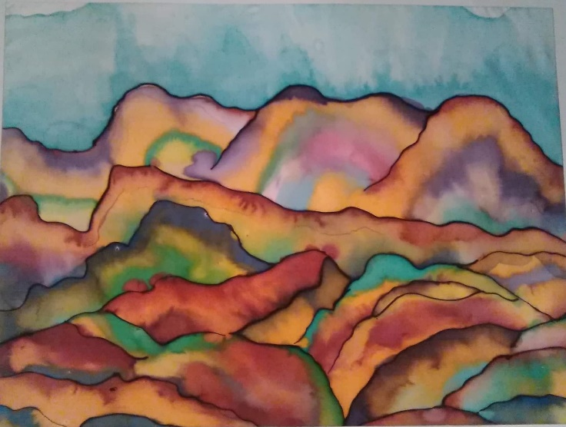
Maliko Fiona díjnyertes selyem képe

„Azért vagyunk a világon, hogy valahol otthon legyünk benne”
(Tamási Áron)

Kedves Leendő diákjaink!
Segítünk,
ha szeretnél saját sorsodon javítani,
ha problémáid vannak a tanulással,
ha szeretnéd tudni miben vagy tehetséges,
ha szívesen élnél jó gyermekközösségben.
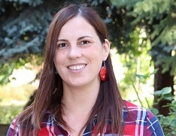
Várunk szeretettel mi, felnőttek és az itt élő gyerekek!
Tóth Erzsébet
mb. intézményvezető

Kedves Szülők!
Talán átmeneti egzisztenciális nehézségei adódnak?
Talán egy időre saját problémáit kellene rendeznie?
Talán egyedül van és munkaideje lehetetlenné teszi a megfelelő napi gondoskodást?
Talán nehézséget okoz gyermeke segítése a tanulásban?
Ne szégyellje, keresse a megoldást! Mi segítünk.
Varga András
Gyermek- és ifjúságvédelmi felelős

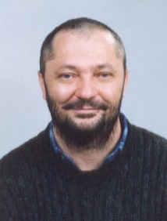

Házunk jellemzői
- Gyönyörű környezet a Rózsadomb tövében
- 60 férőhely, elsősorban általános iskolások részére
- Gyermekeink a főváros különböző iskoláiba járnak. Az alsó tagozatosok felnőtt kísérettel.
- Tanulmányi munkában segítséget nyújtunk. Kiemelten foglalkozunk a tehetséges és a tanulási nehézségekkel küzdő gyermekekkel is.
- Mentális és szociális segítségnyújtás:
családgondozó, pszichológus,
komplex művészetterápiás foglalkozások
- Orvosi ellátás a közeli gyermekorvosi rendelőben
- Externátusi ellátás 18 főig (napi bejárással tanulásban segítés, szakkörökön/programokon részvétel, szükség szerint kísérés az iskolából)
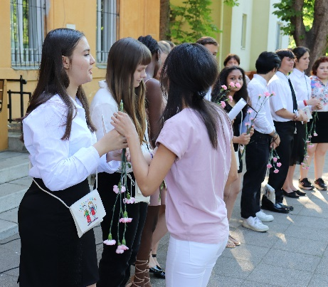
- Közös programok, szakkörök, táborok, jó hangulat!

Napirendünk
6.00-7.00 Ébresztő, reggeli teendők
7.00 Reggeli
7.15 Indulás az iskolába
13.00-14.00 Ebéd
14.00-15.00 Szabadidős tevékenység
15.00-18. 00 Tanóra, egyéni tehetséggondozó és felzárkóztató foglalkozások, szakkörök
18.00 Vacsora
18.30-20.00 Tanóra középiskolások számára, egyéni tehetséggondozó és felzárkóztató foglalkozások, szakkörök, szabadidős tevékenység
20.00-22.00 Esti készülődés, villanyoltás (korosztályhoz igazodva)

Szakköreink
- Művészeti foglalkozások: Selyem, rajz, festés, pirográf és egyéb technikák
- Kerámia -fazekas foglalkozás
- Mesefoglalkozás
- Hangszeres gyakorlási lehetőségek: dob, zongora, gitár, szaxofon (igény szerint zenei szakköröket tudunk indítani)
- Sütő- főző szakkör
- Kondicionáló- valamint fitneszedzés
- Labdarúgás
- Asztalitenisz
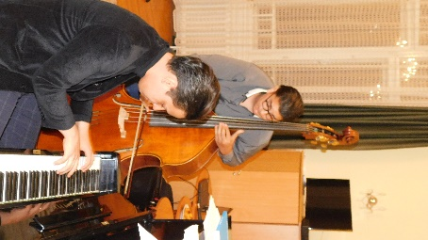
- Média /rádió
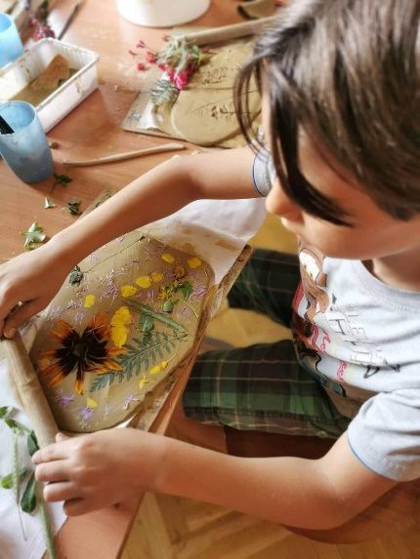
- Újságírás

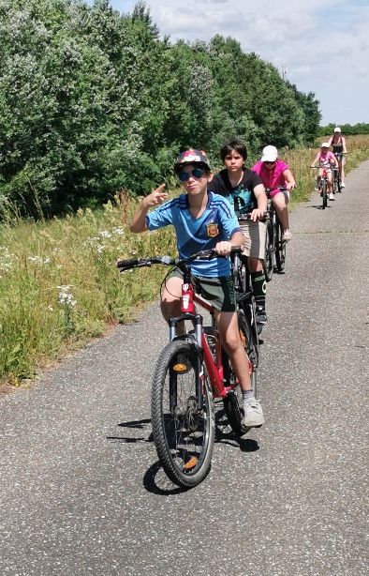
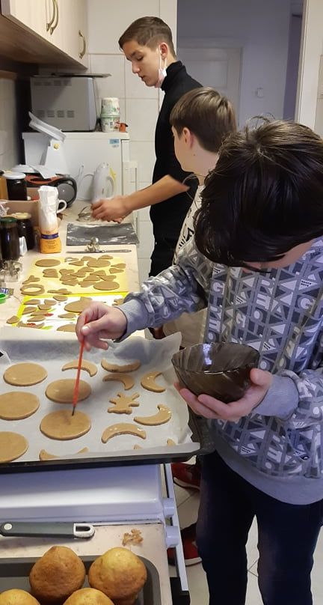

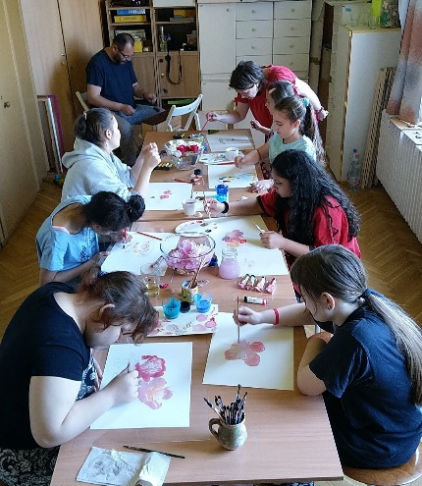

Kollégiumunkba kerülés módja
A felvételhez igazolt tanulói jogviszony és a lakcím
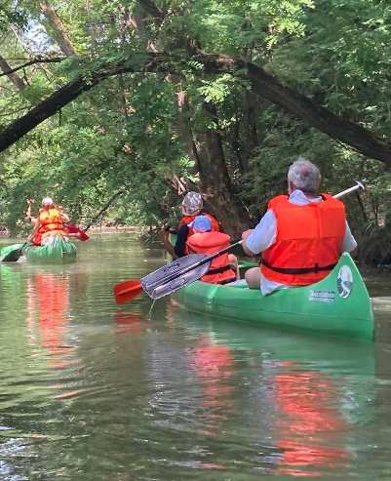
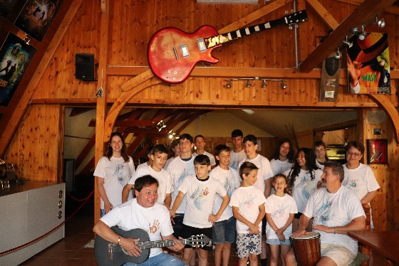
szerint illetékes kerületi Gyermekjóléti Szolgálat ajánlása szükséges.
Címünk:
Így táborozunk mi…
Tapolcsányi Általános Iskolai és Középiskolai Kollégium
1022 Budapest, Tapolcsányi utca 4.
Telefon: 06 1 606 7432
E-mail: tapolcsanyi@tapolcsanyi.hu

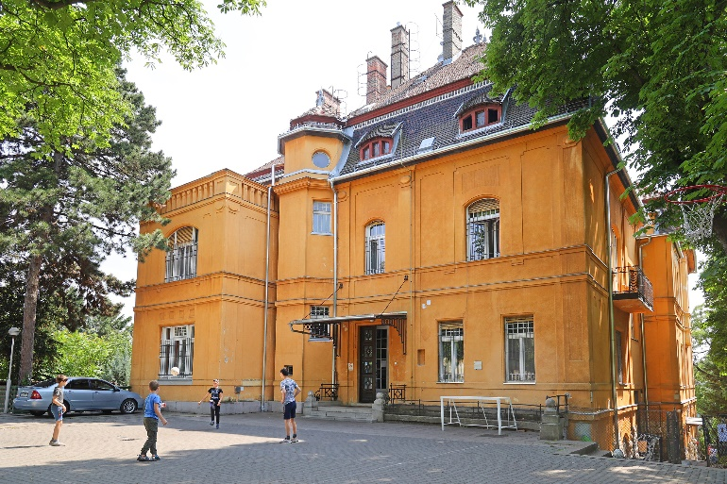

Fotó: Téglás Zoltán / Budai Polgár

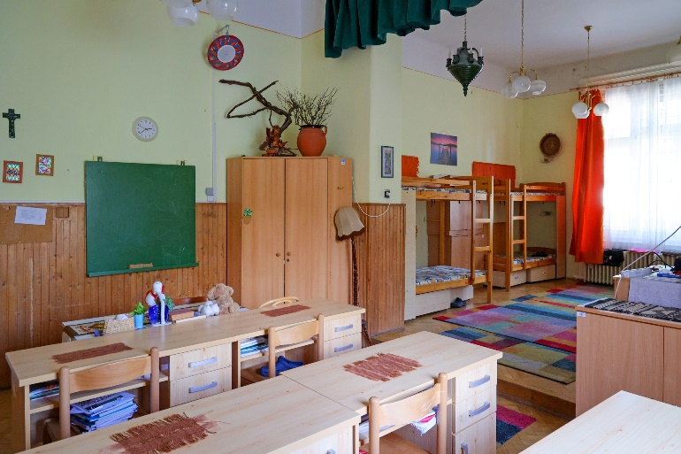

Fotó: Téglás Zoltán / Budai Polgár

